LA NEOGLUCOGENESE

Définition : C’est la synthèse de novo de glucose à partir de précurseurs non-glucidiques. Elle a lieu majoritairement au niveau du foie (à 85%) mais aussi dans le rein* (environ 10%) et dans l’intestin
☀ Cette voie va jouer un rôle dans l’équilibre glycémique :
- Source de glucose pour les tissus glucodépendants (cerveau + érythrocytes) et pour les muscles en exercices.
- Dans une période supérieure à 16h après un repas
NEOGLUCOGENESE
11 réactions : 7 réversibles + 4 irréversibles
Mitochondrie, cytoplasme, réticulum endoplasmique
Pyruvate -> PEP : en 3 étapes (dont 2 spécifiques de la NGG)
2 Pyruvates -> Glucose

- ETAPES DE LA NGG

- TRANSFORMATION DU PYRUVATE EN PEP (PHOSPHOENOL PYRUVATE)
Cette transformation nécessite 3 étapes dont la 1ère est mitochondriale parce que c’est dans la mitochondrie que l’on trouve l’enzyme nécessaire à la réaction. Le pyruvate va donc rentrer via la pyruvate translocase, un symport utilisant des protons.
- CARBOXYLATION DU PYRUVATE EN OXALOACETATE
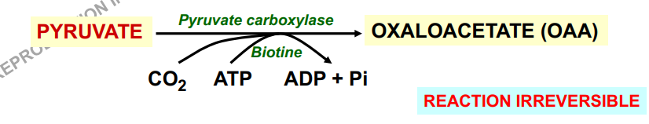

Enzyme : | Pyruvate Carboxylase (dans la mitochondrie)
Coenzyme | La biotine (utilisée pour les carboxylations), qui va lier de manière covalente l’enzyme
But de la réaction | - Dans le foie : le but va être de fournir des :  - Substrats pour la NGG et  - De l’OAA pour réapprovisionner le cycle de Krebs.  - Dans le muscle : le but va être de fournir de l’OAA UNIQUEMENT pour réapprovisionner le cycle de Krebs ici pas NGG +++
Description de la réation | - Le CO₂ va se fixer sur la biotine grâce à la pyruvate carboxylase permettant la formation d’un intermédiaire carboxybiotine + ATP  - Transfert de ce CO₂ sur la molécule de pyruvate en libérant l’enzyme à production de l’OAA.
Type de réaction | Consommatrice d’énergie (= d’ATP) et irréversible.
2) SORTIE DE L’OXALOACETATE DE LA MITOCHONDRIE
☀ L’OAA synthétisé pour être utilisé par la NGG doit sortir de la mitochondrie pour aller dans le cytoplasme.
☀ Le problème c’est que la membrane interne mitochondriale est imperméable à l’OAA, à ce moment-là on va avoir le système de navette malate/aspartate.
On a donc 2 solutions pour le faire sortir :
☞ OAA -> Malate par la malate déshydrogénase mitochondriale pour passer dans le cytoplasme (oxydation d’un NADH mitochondrial)
☞ OAA -> Aspartate par l’aspartate aminotransférase (PAS d’oxydation d’un NADH mitochondriale)
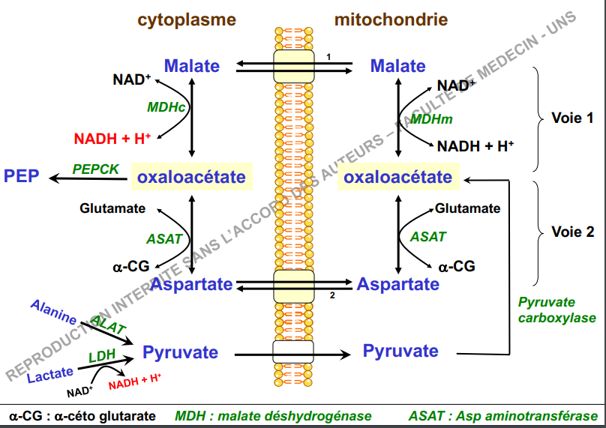

BILAN : On a un équilibre au niveau de cette navette malate/aspartate : pour une molécule de malate rentre dans la mitochondrie, une molécule d’aspartate en sort => 2 antiports : aspartate/glutamate et malate/alphacétoglutarate.

Remarque : Cette navette sera toujours dépendante du pyruvate et qu’on utilise la voie 1 ou 2, on aura TOUJOURS la production d’un NADH + H+ cytosolique !
☀ Les précurseurs du pyruvate: l’alanine et le lactate
☞ VOIE 1 : alanine -> pyruvate par l’ALAT (= alanine aminotransférase)) : le pyruvate sera préférentiellement transformé en aspartate.
☞ VOIE 2 : lactate -> pyruvate par la LDH (= lactate déshydrogénase) le pyruvate sera préférentiellement transformé en malate.

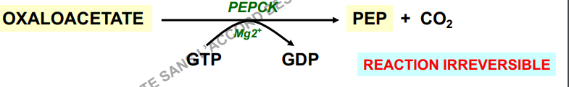
3. DECARBOXYLATION DE L’OXALOACETATE EN PEP

Enzyme | PEP-Carboxykinase (= PEPCK)
Coenzyme | Mg²⁺
Description de la réaction | - Décarboxylation qui libère une molécule de CO2  - Réutilisée pour la 1ère réaction de carboxylation du pyruvate permettant d’entretenir la NGG)
Type de réaction | Irréversible
Produit | PEP = molécule hautement énergétique.
NB : On utilise un GTP (utilisée dans différentes voies de signalisation) qui est moins énergétique qu’un ATP

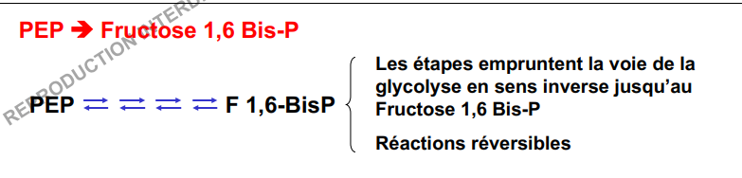
2) TRANSFORMATION DU PEP EN FRUCTOSE 1.6-BISP

☞ On va ainsi pouvoir enchainer avec les réactions communes (= réversibles) à la glycolyse et arriver à la production de F1,6 BisP.
3) FRUCTOSE 1,6 BIS-P A FRUCTOSE 6-P
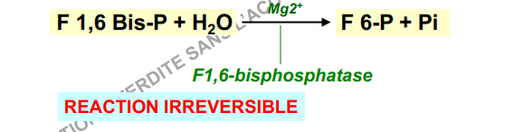
Enzyme | Fructose 1,6-Bisphosphatase
Coenzyme | Mg²⁺
Type de réaction | Irréversible et PAS de production ATP
Lieu | Cytoplasme
Particularité | Au niveau de la glycolyse c’est un point de régulation très important avec la PFK1/F1,6 BisPase
- Le F6P formé, il va subir une isomérisation en Glucose 6-P, par la phosphoglucose isomérase (= même glycolyse)
- Ce G6P va devoir être déphosphorylé pour passer dans la circulation sanguine, le but étant de l’apporter aux différents tissus qui en ont besoin (situation de jeune).

4. GLUCOSE 6-P AU GLUCOSE : EN 2 ETAPES
- 1ère étape : passage du G6P du cytosol au réticulum endoplasmique (RE)
- Transporteur : G6P
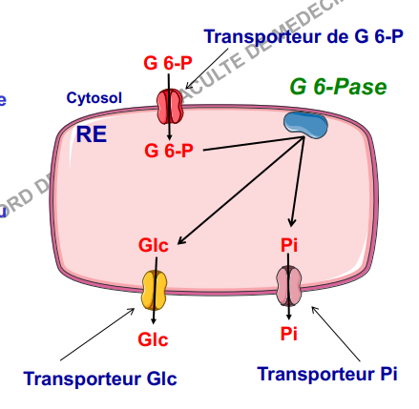
- 2ème étape : déphosphorylation du G6P dans le RE
- Enzyme : G6Pase (que dans les tissus néoglucogéniques).
Elle est indispensable à la NGG et à la fin de la glycogénolyse hépatique.
- Transporteur : G6P : pour glucose + phosphate inorganique qui seront relâchés dans le cytosol par 2 de ses sous-unités.
II. LE BILAN ENERGETIQUE
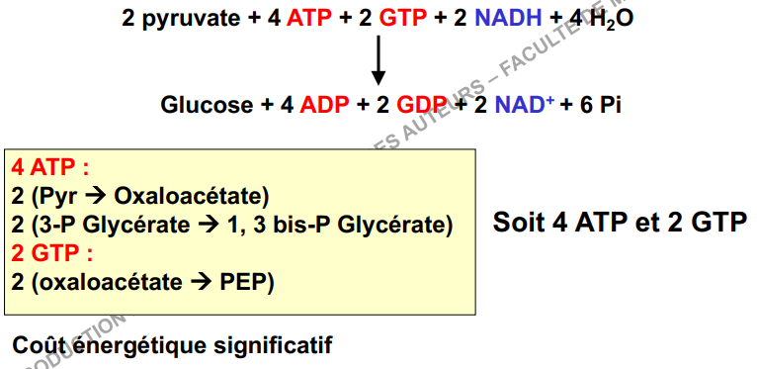


Le bilan de la NGG ne correspond PAS au bilan réverse de la glycolyse

- D’où provient cette énergie ? du catabolisme des acides gras

IV - REGULATION DE LA NGG
- Des réactions irréversibles par 2 mécanismes contrôlant les enzymes clés :
- La modification des activités enzymatiques : modification covalente par phosphorylation réversible OU par régulation allostérique.
- La modulation de l’expression des gènes : Induction ou répression de la synthèse des enzymes : G6P-ase, PEPCK, pyruvate kinase

- Les hormones clés qui vont réguler la NGG sont : l’insuline (bloque la NGG), le glucagon (active la NGG).

- REGULATION PAR L’ACETYL-COA (FOIE)
Acétyl-Coa : provient de la dégradation des AG qui viennent des TG du tissu adipeux

- Si on a un apport en lipides trop important :
- La β-oxydation va être saturée donc une accumulation d’Acétyl-Coa
- Celui-ci va inhiber la pyruvate déshydrogénase et stimule la pyruvate carboxylase.

- Augmentation de l’engagement du pyruvate vers la NGG (= production de glucose) et moins vers le cycle de Krebs (= production énergie)

- REGULATION DE LA NGG PAR LE GLUCAGON (FOIE)
La fixation du glucagon à son rc va réguler positivement l’adénylate cyclase
- Provoquant l’↗ d’AMPc, en intracellulaire
- Activation de la PKA qui va phosphoryler la PhK (qui devient moins active)
- Permettant la rection dans le sens : Pyruvate -> OAA -> PEP
PhK phosphorylée = inactive

- REGULATION DE LA NGG PAR LE FRUCTOSE 2,6 BIS-P
Le F2.6BisP n’est pas un intermédiaire de la glycolyse ni de la NGG mais va jouer un rôle d’effecteur allostérique.
Production du F2.6BisP : Il Produit par la PFK2 possédant 2 activités régulées par phosphorylation :
- 1 activité phosphatase
- 1 activité kinase
Rôles du F2.6BisP :
- Inhibe la Fructose 1.6 Bisphosphatase donc diminue la NGG
- Active la PFK1 donc augmente la glycolyse

- En situation de jeûne : SYNTHESE DE GLUCAGON
- Fixation du GLUCAGON sur son Rc -> + de l’adénylate cyclase -> ↗ d’AMPc
- Activation de la PKA (- active) -> phosphorylation de la PFK2 -> expression de l’activité phosphatase de la PFK2 transformant le F 2,6P en F6
- Activant la réaction du F1,6 BisP en F6P via la F1,6 BisPase
- REPART VERS LA NGG

- En situation post-prandiale : INSULINE est sécrétée
- Activation de phosphodiesterase qui diminue la concentration en AMPc de la cellule -> la PKA sera inactive
- Déphosphorylation de la PFK2 -> stimulation de son activité kinase -> production de F2.6BisP
- stimulation PFK1 -> augmentation F1.6BisP -> Glycolyse
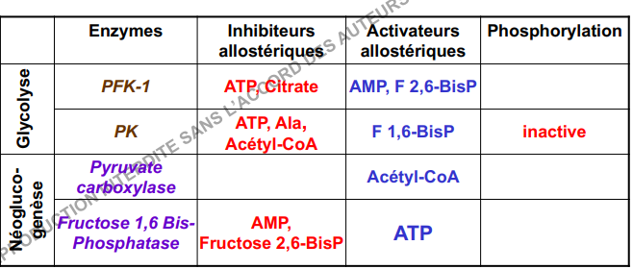

BILAN :
 | Glycolyse | NGG
SENS | F6P -> F1,6 BisP | F1,6 BisP -> F6P
ENZYME | PFK1 | F1,6 BisPase
ROLE F2.6BISP | Régulée positivement | effet allostérique négatif

